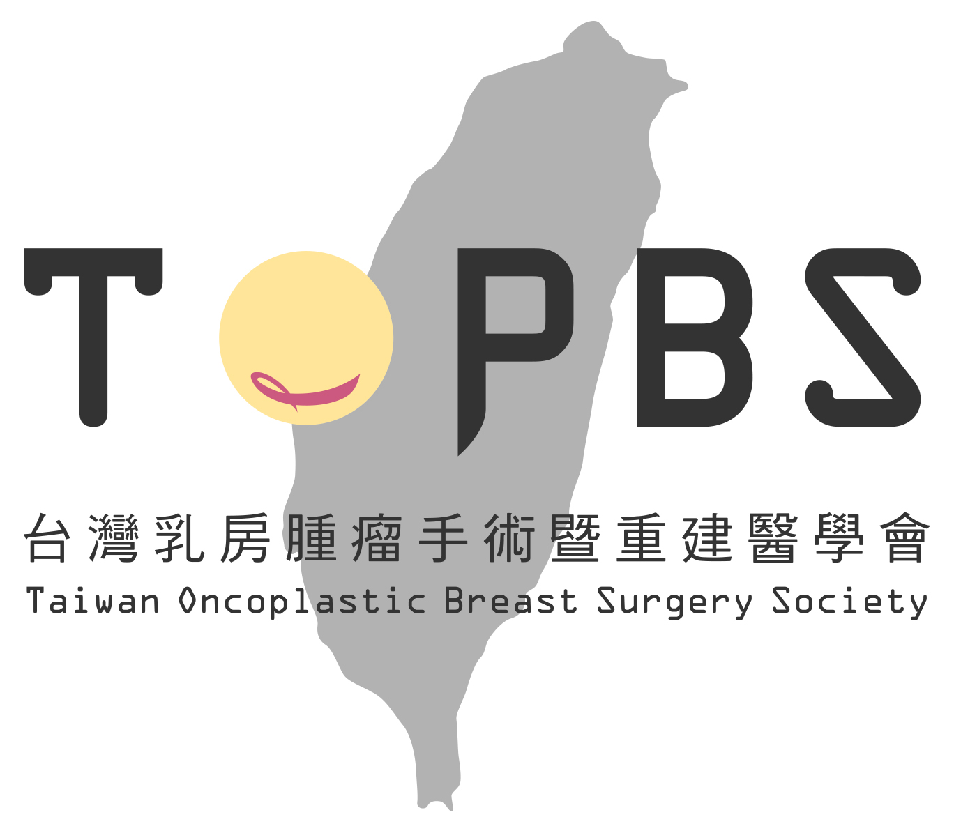
台灣乳房腫瘤手術暨重建醫學會2018年會
12月15日~16日(六、日)張榮發基金會國際會議中心
報名表
- 基本資料(以下資料缺一不可，請務必填寫字跡工整，以免建檔有誤影響您的權利，不敷使用，請自行影印)
姓名: 英文姓名: 會員編號:(如不知可不寫)
身分證字號: 出生年月日: : 年 月 日
(以上資料請必填入，如遺漏，恕無法完整登錄積分)
服務醫院: 單位: 職稱:
身分別:□醫師□護理師□專科護理師□其他人員:
收據抬頭: (如需才寫) 統一編號: (如需才寫)
聯絡地址(必填):□□□□□
聯絡電話(必填): 手機:
電子信箱(必填):
 | 身分別 | □早鳥票價  (即日起~11/16) | □一般報名價  (11/16~12/07) | □現場報名價  (12/15~16)
 | □本醫學會會員 | $500 | $1000 | $1500
 | □非會員醫師 (非本會會員、廠商) | $1000 | $1500 | $2000
 | □非會員(包含護理人員、住院醫師、醫學系實習生、研究人員等) | $500 | $1000 | 1500
- 日期以匯款日期為主
- 報名表與匯款單收據須同時傳真或E-mail 才算報名成功。
- 繳費方式:
請至銀行轉存
戶名:台灣乳房腫瘤手術暨重建醫學會(合作金庫-長庚分行)
帳號：3638871000153
註明:(姓名)報名TOPBS 2018年會
三、退費規定: 因故無法參加，請於11/16(五)前申請退費，將核退報名費75%，11/17(六)後申請，恕不退費，謝謝您的配合。
繳費收據黏貼處，或貼在報名表不遮住基本資料即可，請務必將繳費收據註明姓名
(可以多人共同轉帳，但請註明參加者姓名，再傳真報名03-3974228或寄至本會，未附黏貼者，視同報名手續未完成。)

台灣乳房腫瘤手術暨重建醫學會 地址: 桃園市龜山區復興街5號一般外科 電話: 03-3281200#3605 傳真: 03-3974228 E-mail: TOPBS106@gmail.com

